

Міністерство освіти і науки України

Національний технічний університет України

“Київський політехнічний інститут імені Ігоря Сікорського”

Факультет інформатики та обчислювальної техніки

Кафедра інформаційних систем та технологій

Лабораторна робота №6  
**ШАБЛОНИ «Abstract Factory»,**

**«Factory Method, «Memento», «Observer», «Decorator»**

Виконав Перевірив:

студент групи ІА – 13: Мягкий М. Ю

Нестеренко Ростислав

**Завдання:**

1. Ознайомитися з короткими теоретичними відомостями.

2. Реалізувати частину функціонала робочої програми у вигляді класів та їхньої взаємодії для досягнення конкретних функціональних можливостей.

3. Застосування одного з розглянутих шаблонів при реалізації програми

**Варіант:**

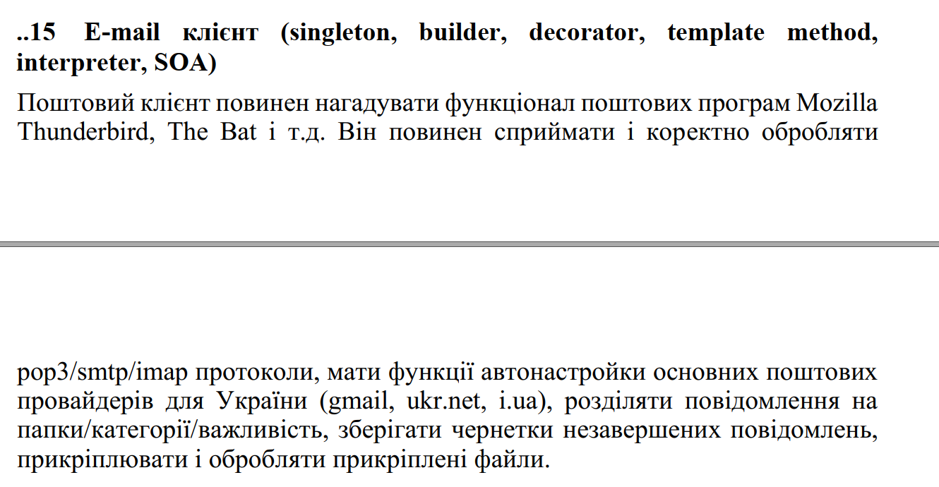

**Хід роботи**

1. Начало формы

Декоратор - це спосіб змінювати поведінку функції або методу без зміни її власного коду. В даному випадку, декоратор **measure_execution_time** вимірює час виконання методу **connect_to_server** класу **EmailOrganizer**.

Ось як це працює:

1. Визначається функція **measure_execution_time**, яка приймає один аргумент - іншу функцію **func**.
2. У функції **measure_execution_time** визначається внутрішня функція **wrapper**, яка приймає будь-яку кількість позиційних аргументів (**\*args**) і ключових аргументів (**\*\*kwargs**).
3. В середині функції **wrapper** вимірюється час початку виконання функції **func** за допомогою **time.time()**.
4. Виводиться повідомлення про початок виконання функції **func**.
5. Виконується сама функція **func** з переданими аргументами і отримується її результат.
6. Після виконання функції **func** вимірюється час завершення виконання і обчислюється час виконання, який записується у змінну **execution_time**.
7. Виводиться повідомлення про завершення виконання функції **func** разом із часом виконання.
8. Результат виконання функції **func** повертається як результат функції **wrapper**.
9. Функція **wrapper** повертається як результат функції **measure_execution_time**.

Потім декоратор **measure_execution_time** застосовується до методу **connect_to_server** класу **EmailOrganizer**. Це означає, що при виклику методу **connect_to_server**, спершу виконається код декоратора, який виміряє час виконання методу, виводить інформацію про його виконання та повертає результат виконання методу.

Цей декоратор корисний для вимірювання часу виконання методів і використовується для аналізу швидкодії програми.

Висновок: ознайомився з короткими теоретичними відомостями. Реалізував частину функціонала робочої програми у вигляді класів та їхньої взаємодії для досягнення конкретних функціональних можливостей. Застосував паттерн Декоратор для реалізації програми.